LexiElectronics

Jag kommer att göra ett E-Commerce system för hemelektronik som heter Lexi Electronics som final project under vecka 24 t.o.m. vecka 26.

Systemet kommer att bestå av en webshop som säljer hemelektronik och en adminavdelning för att hantera användare, produktkategorier, produkter och ordrar.

Det kommer att vara ett ASP.NET Core Web MVC projekt med en sql-server databas.

Jag kommer att göra projektet som ett individuellt projekt.

Huvudfunktioner
Webshop
Webshop som säljer hemelektronik. Förutom produkt och produktkategorisidor finns det en varukorgssida och en kassasida.
Admin-avdelning
En admin-avdelning där man kan skapa produkter och produktkategorier, administrera ordrar och skapa och hantera användare. Full Crud funktionalitet för samtliga.

Användare och användarroller
Admin manager – Kan göra allt i systemet. Tex hantera användare.
Webshopmanager – Hanterar produktkategorier, produkter och ordrar i admin.
Customer – Kunder i webshopen, ska kunna logga för att lägga ordrar och se tidigare
ordrar.
Bara en adminmanager kan skapa fler adminmanagers och Webshopmanagers. Customers kan registrera sig själva.

Teknologier
Backend
C#
ASP.NET Core Web API MVC
Entity Framework Core
Identity / Auth
Clean Architecture
Repository / Unit of Work
Frontend
Razor Pages
HTML / CSS
Bootstrap (eventuellt)
JavaScript
Utvecklingsverktyg
Visual Studio 2026

Versionshantering
Git och GitHub

AI & Development Tools:
AI Coding Assistants: How will you use tools like GitHub Copilot or ChatGPT during development?
AI Features: Probably no AI-powered features
Testing: Maybee use AI for generating test cases or debugging?
Deployment:
(e.g., Azure App Service, Netlify/Vercel for frontend, AWS)

Databas
Namn: LexiElectronicsDB
Typ av a databas: Microsoft Sql server
Programteknik: Entity Framework Core
Huvud enheter/tabeller
Tabell | Syfte
Products | Hemelektronik produkter som säljs I webshopen
ProductCategories | Produktkategorier tex Laptops, Desktops och Mobilphones
Manufacturer | Produkttillvekare
Orders | Kundordrar
OrderItems | Det kunderna köpt

Kommer att använda dessa tabeller för att hantera User och UserRoles
AspNetUsers | Systemets användare
AspNetRoles | Tre roller. Admin manager, Webshop manager, Customers
Database design & Schema
Databastabeller och deras fält.
Products
- int Id (PK)
- nvarChar(100) Name
- nvarChar(Max) Description
- decimal Price
- int Stock
- nvarChar(100) ImageFilename
- int ManufacturerID (FK)
- int ProductCategoryId (FK)

ProductCategories
- Int Id (PK)
- nvarChar(100) Name

Manufacturer
- Int Id (PK)
- nvarChar(100) BrandName:
- nvarChar(100) CompanyName

Orders
- int Id (PK)
- nvarChar(450) UserId (FK)
- decimal TotalSum
- DateTime OrderDate

OrderItems
- int Id (PK)
- int orderId (FK);
- int productId (FK)
- int Quantity
- decimal Price

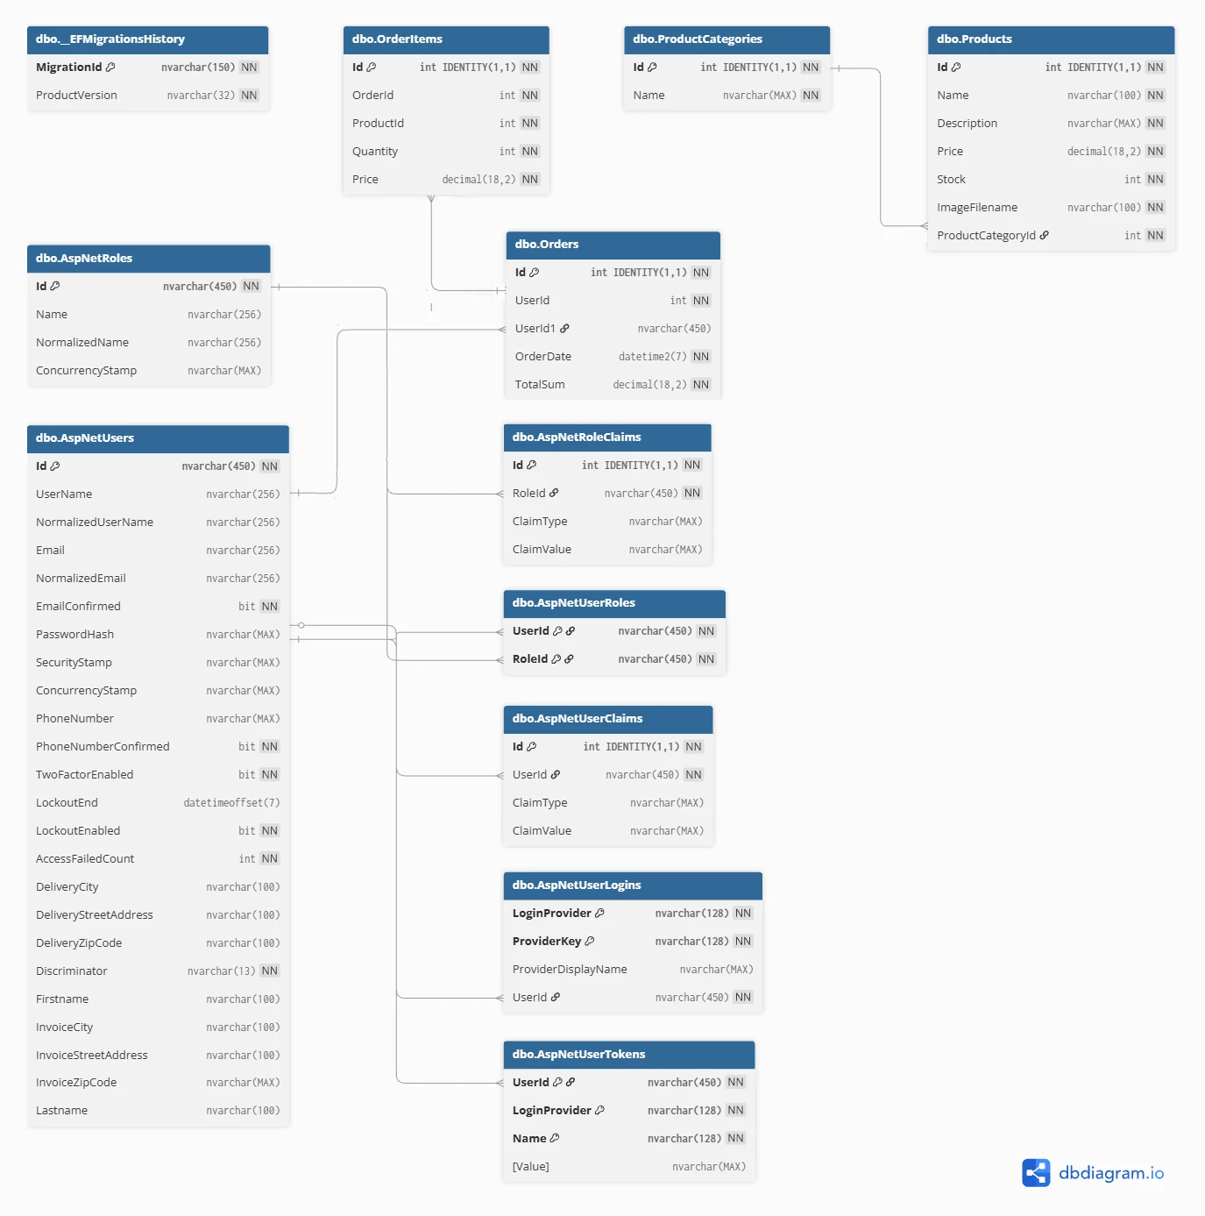
Databas diagram

Sidor I systemet
Webshopen
Sida | Syfte
Index | Webshopens startsida
ProductListPage | Sida som listar produkter i en viss kategori
ProductPage | Produktsida
Login | Inloggningsida
Register | Registera ny användare
Varukorg
Kassa

Admin avdelningen
Sida | Syfte
Index | Admin avdelningen startsida
OrdersPage | Sida som visar alla nya och aktuella ordrar, dvs alla ordrar som inte skickats till kund.
OldOrdersPage | Sida som visar gamla ordrar, dvs alla ordrar som skickats till kund.
HandleOrder | Hantera en order
ProductPage | Detaljsida för product
Createproduct | Skapa en ny produkt
EditProduct | Ändra produkt
RemoveProduct | Ta bort en produkt
ProductCategories | Sida som visar alla kategorier
CreateCategory | Skapa en ny produktkategori
EditCategory | Ändra en produktkategori
RemoveCategory | Ta bort produktkategori
AllUsers | Visar alla användare
RegisterUser | Registera ny användare
Edituser | Ändra användare
RemoveUser | Ta bort användare

Utvecklingsplan
Vecka 1
Uppgifter | Status
Skapa den grundläggande strukturen I webshopen | Påbörjad
Skapa den grundläggande strukturen I admin | Påbörjad
Skapa databasen | Påbörjad

Vecka 2
Uppgifter | Status
Lägga till alla funktioner som saknas i webshopen
Lägga till alla funktioner som saknas i I admin

Vecka 3
Uppgifter | Status
Lägga till funktioner I webshopen som jag missade I vecka 2, Justera och buggfixa funktionerna.
Lägga till funktioner I admin som jag missade I vecka 2. Justera och buggfixa funktioner.
Se till att alla sidor är responsiva
Mer testning och buggfixning
Deployning
Dokumentation

